Martes
07
de junio

2° de Secundaria
Lengua Materna

Las reglas del juego

Aprendizaje esperado: explora y escribe reglamentos de diversas actividades deportivas.

Énfasis: explorar reglamentos de actividades deportivas.

¿Qué vamos a aprender?

Explorarás reglamentos de actividades deportivas; reconocerás el conjunto de reglas, normas o preceptos que ordenan un deporte concreto regulando su práctica y estableciendo las principales características del juego.

¿Qué hacemos?

Para poder participar tanto en ciclismo, natación, carreras o en cualquier deporte, hay muchas reglas que se deben conocer y justo esa es la diferencia entre los deportes y las actividades recreativas: el uso de reglamentos. ¿Qué es un reglamento?

Es un documento emitido por algún tipo de autoridad en el que se expresa una normativa. Los reglamentos contienen, en esencia, normas o restricciones y, eventualmente, sanciones aplicables a quienes no cumplan con dichos mandatos.

Eso quiere decir que las actividades recreativas son juegos, se realizan puramente por diversión, mientras que los deportes son una disciplina que se puede realizar con gusto, pero que posee un carácter más estricto. En las actividades recreativas, normalmente, las normas y reglas las establecen quienes están jugando y son flexibles a las circunstancias.

¿Para qué sirven los reglamentos?

Un reglamento es el custodio del orden: minimiza las posibilidades de que surja el caos, de que los más fuertes impongan su voluntad o de que cada uno haga las cosas de un modo distinto. El hecho de que las reglas estén escritas y todos las conozcan y puedan acudir a ellas, evita que las situaciones conduzcan a fricciones y, eventualmente, a violencia.

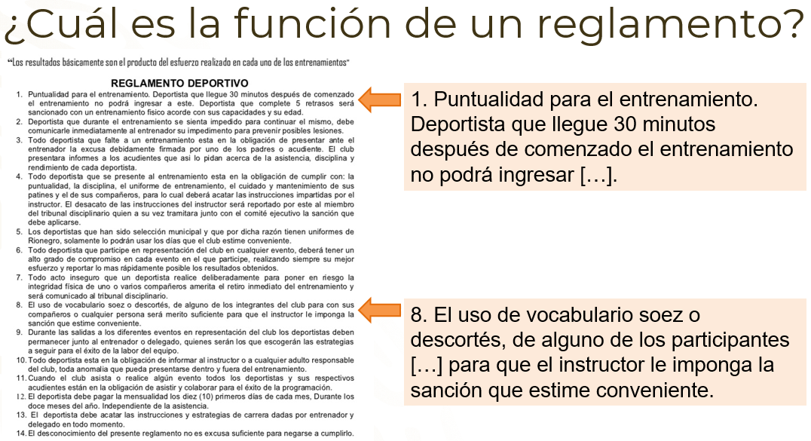

Como en cualquier ámbito de la vida cotidiana, las actividades regidas por leyes y normas facilitan el desarrollo y funcionamiento de las personas.

Ahora explorarás diferentes tipos de reglamentos; para ello observa el siguiente video de Axel López Ramírez, quien practica el ciclismo.

- VIDEO 01 CICLISMO DE MONTAÑA
https://youtu.be/oMslV59MQ7w

En el ciclismo de montaña el encalado de los tenis que debe ser más marcado por el tipo de terreno montañoso. A diferencia del ciclismo de ruta, que permite un diseño de suela en la zapatilla o tenis más liso; pero, en ambos tipos de ciclismo el respetar las líneas o carriles es muy importante para evitar accidentes.

Ahora observa el siguiente video para conocer el reglamento de natación en voz de Omar Osorio:

- VIDEO 02 NATACIÓN
https://youtu.be/6aia9a_caRc

El reglamento de natación especifica tomar siempre la posición correcta de salida y cumplir con los metros correspondientes designados en la competencia, entre otras especificaciones que como competidor debes cumplir. Por supuesto, si vas a nadar de manera recreativa, no necesitas cumplir con estas normas.

Un reglamento usualmente contiene todas o algunas de las siguientes partes:

- Encabezado. Incluye el título, aquí debe quedar anticipada cuál es la finalidad del reglamento.
- Preámbulo. Aquí se ofrece una explicación de su necesidad, o de aquello que se necesite saber de antemano.
- Capítulos, segmentos, artículos o apartados, que son las partes en que se divide el cuerpo del reglamento, usualmente ordenados para ir de lo más simple a lo más complejo, y
- La firma. El sello, rúbrica o cualquier signo que confirme la autoridad que emite el reglamento.

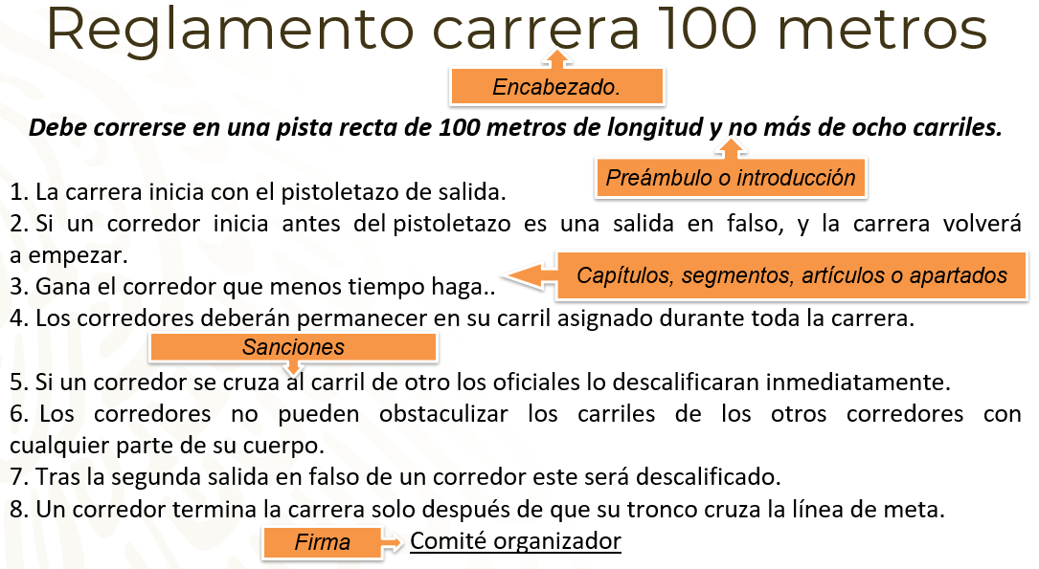

Para servir apropiadamente, un reglamento ha de ser específico, ordenado, imparcial, claro y explícito. Por ejemplo, en el reglamento de la carrera de 100 metros se considera ganador al corredor que consiga llegar antes a la línea de meta alcanzándola con cualquier parte del tronco superior del cuerpo. Quiere decir que, dentro de lo posible, se debe correr echando el cuerpo para adelante.

De no hacerlo, se corre el riesgo de ser descalificado o, peor aún, de lastimarse o lastimar a alguno de los compañeros competidores.

En la siguiente imagen puedes ver el esfuerzo que se realiza al correr echando hacia delante la parte superior del cuerpo.

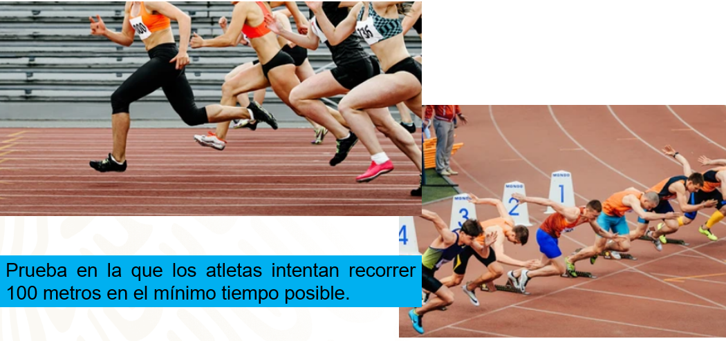

Para que queden más claros estos conceptos, observa el siguiente video.

- Reglas del juego, ¿para qué?
Lengua Materna. Español, Segundo grado, Bloque 3
Del minuto 02:02 al 03:23
https://youtu.be/FivVBTDbHGQ

Cada deporte establece su reglamento de acuerdo con las particularidades de su práctica y son las federaciones deportivas de cada país las que se encargan de emitir reglas generales para cada disciplina.

Para explorar más las diferencias entre cada actividad deportiva, observa el siguiente video, donde Jesús González habla sobre una disciplina muy popular en México, el taekwondo:

- VIDEO 03 TAEKWONDO
https://youtu.be/Oj5Ins_t3X4

Puesto que se trata de un deporte de contacto, es importante el uso del peto y los protectores para no lastimarse. Cada deporte establece sus reglas de acuerdo con sus necesidades, pues también así se deciden los lineamientos que resguarden la seguridad y el respeto de los competidores.

Ahora, explora otro deporte, el voleibol. Es un deporte que se juega con una pelota y en el que dos equipos, integrados por seis jugadores cada uno, se enfrentan sobre un área de juego separada por una red central.

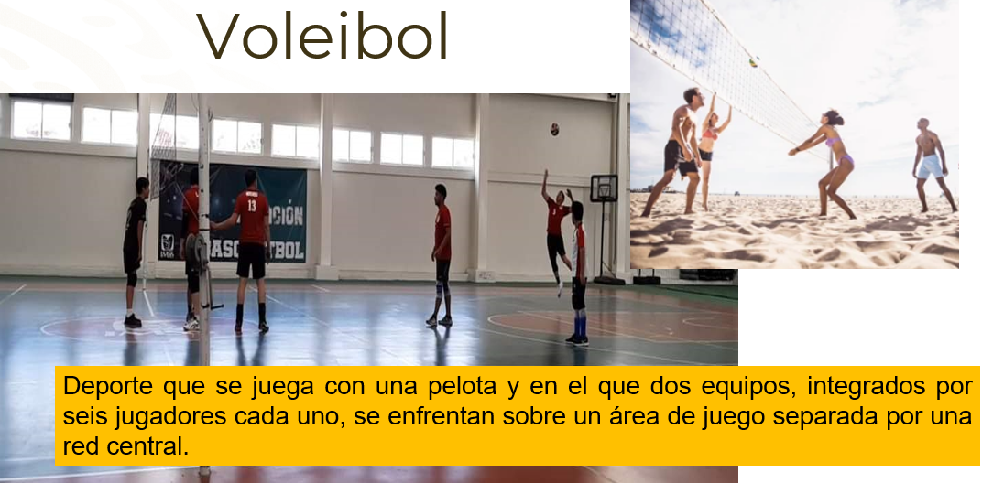

Aunque es un deporte que parece sencillo de practicar, también tiene una serie de reglas que lo articulan. Presta atención a lo qué dice al respecto Jacob Rendón en el siguiente video.

- VIDEO 04 VOLEIBOL
https://youtu.be/ZfYlv-pSPNE

Las reglas del voleibol las regula la Federación Internacional de Voleibol y las divide en diferentes apartados: instalaciones y equipamiento, participantes, formato de juego, acciones de juego e interrupciones, demoras e intervalos. Y, regula incluso la conducta de los participantes y los árbitros

Tanto playero como de piso, el voleibol es un deporte ágil y entretenido. Observa el siguiente video para conocer a Fernando Hernández, quien es un jugador de la liga mayor del futbol americano:

- VIDEO 05 FUTBOL AMERICANO
https://youtu.be/eIB612xVrms

En esencia, se trata de recorrer las cien yardas del campo hasta que el balón cruce la línea de anotación en manos de un jugador. Eso le da al equipo un touchdown o anotación de 6 puntos, y después de anotar, el equipo tiene dos opciones: tratar de marcar un punto extra pateando el balón entre los postes, o intentar marcar dos puntos con una conversión, que es una jugada convencional.

Hay sanciones que se establecen por golpear o intentar golpear a alguien del equipo contrario, por meterle una zancadilla, por obstaculizar su avance o insultarlo. Este caso es interesante pues aunque se trata de un deporte de alto contacto, el reglamento está hecho para evitar, en la medida de lo posible, que los jugadores se lastimen o pongan en riesgo su integridad o la de los miembros del otro equipo.

Analiza otro ejemplo de deporte: el cañonismo. Es un deporte de aventura que se practica en los cañones o barrancos con cascadas, en terrenos con vegetación, desérticos o nevados.

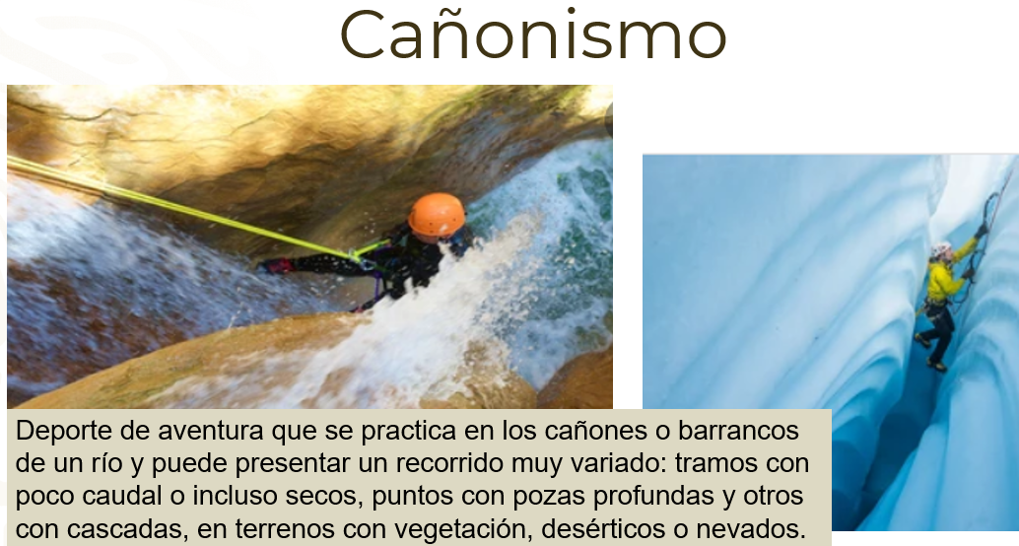

Habrá quien sólo desee practicarlo por mantener en buen estado su salud o por el gusto de competir y ganar un reconocimiento.

Observa el siguiente video de Hugo López Alfaro, quien es Médico titular de “SAR MÉXICO” una organización internacional de rescate en estructuras colapsadas por terremotos en nivel avanzado, rescatista aéreo por la organización internacional de aviación civil; montañista, kayakista, y piloto de vehículos todo terreno.

- VIDEO 06 CAÑONISMO
https://youtu.be/UbxbC9HcMmg

El objetivo principal del cañonismo es explorar zonas de barrancos y cascadas de un cañón con difícil acceso; se práctica, principalmente, en un estrecho de paredes de roca y en un cañón con o sin agua.

Y, como lo establece el reglamento: este tipo de deporte no está indicado para todas las personas, ya que requiere que los competidores se encuentren bien física, emocional y mentalmente.

Además de que requiere el uso de equipo certificado, para evitar más riesgos de los que implica este tipo de deportes de aventura.

Recuerda que si deseas practicar un deporte por salud, gusto o competencia debes conocer los lineamientos que lo rigen. Te recomendamos consultar las paginas oficiales de la Comisión Nacional del Deporte o pasar por el sitio:

https://reglamentos-deportes.com/

En donde encontrarás una gran variedad de reglamentos deportivos con los cuales puedes realizar tu reto.

El reto de hoy:

Sigue explorando más reglamentos deportivos sobre los deportes que prefieras, y una vez con esa información, puedes jugar lo siguiente: Se puede jugar con amigos o familiares.

- Previamente, elabora tarjetas con diferentes preguntas sobre las reglas o sanciones de los deportes que seleccionaste.

- Decidan entre todos quién empieza.

- El jugador que empiece, debe elegir entre contestar una pregunta sobre un deporte, o realizar un reto deportivo.

Gana el jugador que responda más preguntas correctamente, o que realice más retos deportivos.

¡Buen trabajo!

Gracias por tu esfuerzo.

Para saber más:
Lecturas
https://libros.conaliteg.gob.mx/secundaria.html

